어 POCKET PC용 컨텐트 제작(1)
비디오 파일에서 리얼미디어 파일로 인코딩하기

리얼시스템 프로듀서는 Recording Wizard라는 기능을 사용하여 비디오 파일의 인코딩을 손쉽게 할 수 있게 해 줍니다. 우선 리얼시스템 프로듀서를 시작해 봅시다. [시작] - [프로그램] – [RealProducer]를 실행합니다.
녹음 세션 설정:
1 단계
메뉴에서 File > New Session을 선택합니다.
또는 만일 Wizard를 사용하지 않도록 지정해 두었다면 메뉴에서 File > Recording Wizards > Record from File을 선택합니다..
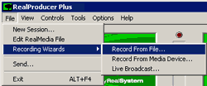
2 단계
Record from File 옵션을 선택한 후 OK를 누릅니다.
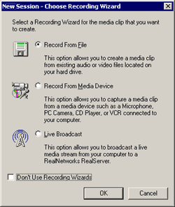
3 단계
Browse 버튼을 사용하여 녹화 원본으로 사용하고자 하는 비디오 파일의 위치를 지정합니다.
또는 원본 파일의 저장 위치를 직접 입력한 다음 [다음] 버튼을 누릅니다.
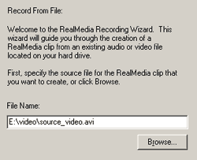
4단계
준비된 공백 항목에 필요한 정보를 입력합니다.
Title — 클립의 제목
Author — 클립을 만든 사람의 이름
Copyright — 저작권의 소유자와 년도
Description — 클립에 대한 간단한 요약
Keywords — 사용자가 클립을 검색하기 위해 사용할 것으로 생각되는 단어
또는 입력을 원치 않으면 공백으로 두어도 됩니다. [다음] 버튼을 누릅니다.
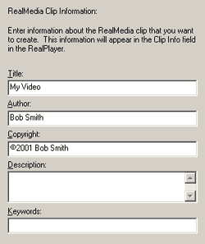
5단계
File Type 항목을 Single-rate로 선택한 후 [다음] 버튼을 누릅니다.
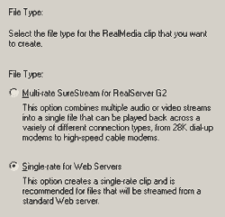
6단계
Target Audience 항목에서는 256K DSL/Cable Modem을 선택한 후 [다음] 버튼을 누릅니다.
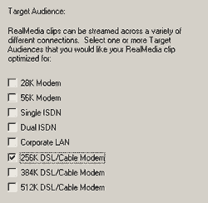
7단계
Select Music for your Audio Format 선택 항목에서는 Music을 선택한 후 [다음] 버튼을 누릅니다.
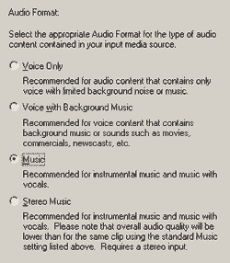
8단계
Video Quality 선택 항목에서는 Normal Motion Video를 선택한 후 [다음] 버튼을 누릅니다.
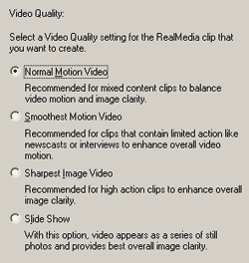
9단계
최종 출력될 파일의 이름과 디렉토리를 입력합니다. 파일은 .rm 확장자를 가지고 있어야 합니다.(ex. myfile.rm). [다음] 버튼을 누릅니다.
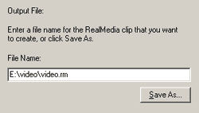
10단계
인코딩 세션과 관련된 모든 정보를 다시 한번 점검합니다. 변경할 내용이 있으면 [뒤로] 버튼을 사용합니다. 모든 것이 제대로 입력되었다면 [마침] 버튼을 누릅니다.
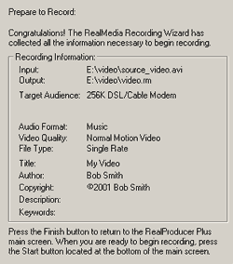
11단계
메뉴에서 [Option] > Preferences 를 실행해서 사용할 비디오 코덱을 지정하도록 합니다.
"Video Codec" 탭을 누른 후 드롭다운 옵션 상자에서 "RealVideo G2 with SVT" 를 선택합니다.
"Video Filter" 탭을 누른 후 "High Quality Resize."에 체크합니다.
[확인] 버튼을 누릅니다.
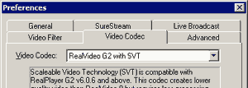
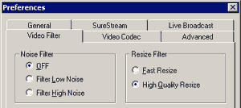
12단계
Target Audience 설정 값을 변경하기 위해 메뉴에서 [Options] > Target Audience Settings > for RealVideo Clips를 실행합니다.
Target Audience 드롭다운 옵션 상자에서 256k DSL/Cable modem 을 선택합니다.
”Audio” 탭에서 Music 항목을 찾아 설정값을 8Kbps Music으로 변경합니다.
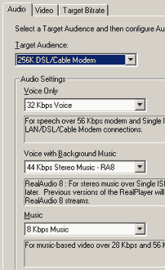
13단계
”Video” 탭에서 Video Settings 항목을 찾아 슬라이드바를 사용하여 Max Frame Rate를 15 fps로 조정합니다.
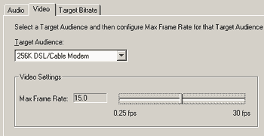
14단계
”Target Bit Rate” 탭에서 Target Bitrate 값을 200으로 조정합니다. [확인] 버튼을 누릅니다.
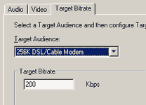

15단계
인코딩 결과물의 화면 사이즈를 변경하기 위해 메뉴에서 [Options] > Video Settings 를 실행합니다.
Encoded Output Size 항목에서 Enable Resize를 체크합니다..
Width 항목에 240을, Height 항목에 176을 입력합니다. 이 때 Maintain Aspect Ratio는 체크를 지워야 합니다.
[확인] 버튼을 누릅니다.
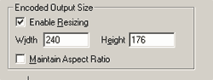
인코딩 시작하기:
16단계
메인 화면 좌측 하단의 [Start] 버튼을 눌러 인코딩을 시작합니다.
17단계
원본 파일이 끝나기 전에 인코딩을 중단하려면 [Stop] 버튼을 누릅니다. [Stop] 버튼을 누르면 인코딩 중단을 확인하는 대화상자가 뜨지만 인코딩은 계속됩니다. 여기서 [Yes] 버튼을 눌러야 비로소 인코딩이 중단되고 그동안 인코딩한 부분까지 저장이 됩니다. 확인 과정을 거치지 않고 바로 인코딩을 중단하려면 Shift 키를 누른 상태에서 [Stop] 버튼을 누르면 됩니다. 출력 파일을 저장하지 않으면서 인코딩을 중단하려면 Ctrl+Shift 키를 누른 채로 [Stop] 버튼을 누르면 됩니다.
18단계
[Yes] 버튼을 눌러 인코딩을 중단합니다. [Stop] 버튼으로 중단하지 않으면 원본 파일이 처음부터 끝까지 인코딩 된 후 자동으로 중단됩니다.
19단계
인코딩 과정에 대한 통계 자료를 보려면 [View Statistics] 버튼을 눌러 확인할 수 있습니다.
또는
[OK] 버튼을 눌러 리얼프로듀서 메인 화면으로 돌아갑니다.
20단계
생성된 리얼미디어 파일을 열어보기 위해 [Play] 버튼을 누르면 리얼플레이어가 실행됩니다. 이것으로 파일로부터의 인코딩이 완료되었습니다.

